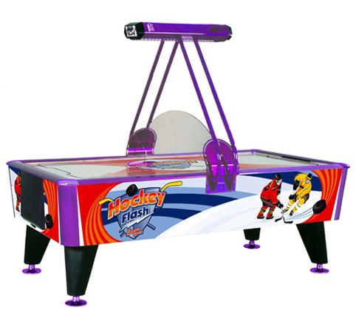
Descrizione:
Tavolo Hockey ad aria.
Piano in materiale acrilico da 10 mm, inalterabile,
facile da pulire e scorrevole.
Ventilatore incorporato a grande volume d'aria e
sistema di sponde fluttuanti che permettono un gioco
veloce e un gradevole effetto sonoro.
Porte uscita disco dotate di serrature per permettere
una facile manutenzione e pulizia.
Scheda elettonica con gestione delle funzioni tempo
partita, numero goal e contatore partite tramite
display.
Voltaggio 220 V, fornito con 4 dischi e 2 battitori.
Dim. 254x174x80 cm, campo da gioco 220x110 cm.
Peso 215 Kg.
Categoria : Giochi Sociali
Codice: LG01037

